Fließ-Estrich FE 80 Allegro 40 kg-Sack

Knauf Gips

Eigenschaften

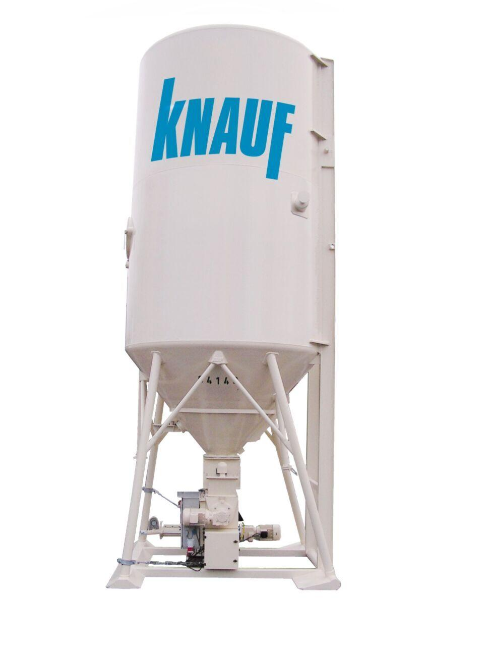

GTIN:

4003982000149

HAN:

00005183

Anwendung Estrich

Fließestrich

Druckfestigkeitsklasse Estrich

CA-C30

Verarbeitbarkeit

Maschinenverarbeitung (pumpfähig)